分类集训13 电流和电路 电压 电阻

命题点分类集训

命题点1 电荷及静电现象
1. (2019内江)下列有关电现象的说法中正确的是( )
A. 验电器的工作原理是同种电荷互相排斥
B. 摩擦起电是利用摩擦的方式创造电荷
C. 电荷的移动形成电流
D. 与丝绸摩擦过的玻璃棒带负电荷
2. (2019镇江)甲、乙、丙三个轻质泡沫小球用绝缘细线悬挂在天花板上，它们之间相互作用时的场景如图所示，已知丙球与用毛皮摩擦过的橡胶棒所带的电荷相同．下列判断正确的是( )
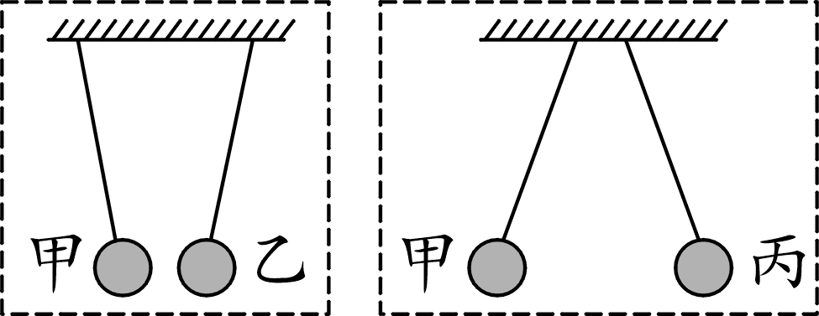
第2题图
A. 甲、乙两球均带正电
B. 甲、乙两球均带负电
C. 甲球带正电，乙球一定带负电
D. 甲球带负电，乙球可能不带电
3. (2019山西)小亮将两只相同的气球在自己的头发上摩擦后，就可以让一只气球在另一只气球上方“跳舞”(如图)．对该现象解释正确的是( )
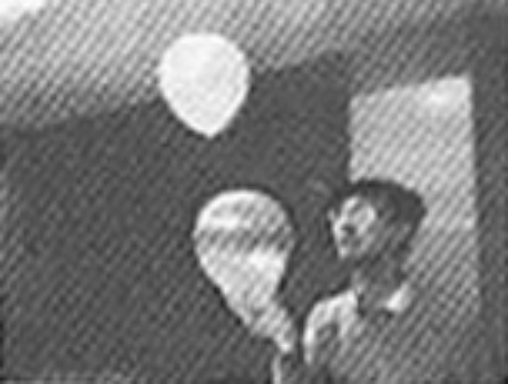
第3题图
A. 摩擦的方法创造了电荷使两气球带了电
B. 摩擦的方法使气球分子发生转移而带电
C. 这种现象与验电器的工作原理相同
D. 两气球因带了异种电荷而互相排斥
4. (2019北京)如图所示，用毛皮摩擦过的橡胶棒接触验电器的金属球，就有一部分电荷转移到验电器的两片金属箔上，这两片金属箔带________(选填“同种”或“异种”)电荷，由于互相________(选填“吸引”或“排斥”)而张开．
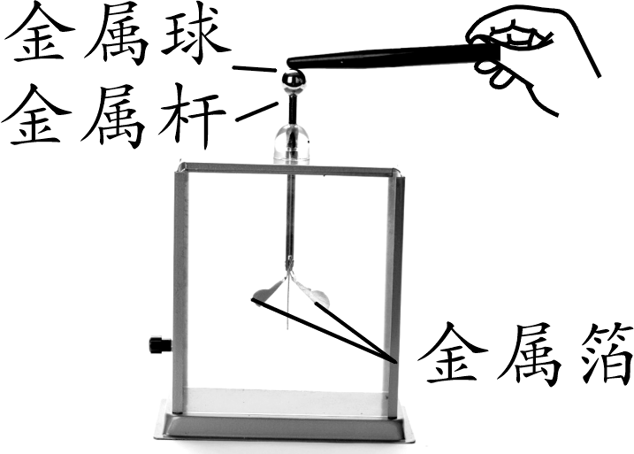
第4题图

命题点2 物体的导电性
5. (2019北京)通常情况下，下列物质属于导体的是( )
A. 橡胶 B. 玻璃 C. 塑料 D. 金属
6. (2019河南)一款5G手机的折叠屏由柔性发光二极管制成，其中制成发光二极管的材料是( )
A. 导体 B. 半导体 C. 超导体 D. 绝缘体
7. (2019邵阳)现代生产生活中需要各种各样的材料，下列说法正确的是( )
A. 超导体是一种电阻超级大的材料
B. 橡胶、铝、塑料都是很好的绝缘材料
C. 用半导体材料可以制成性能优良的输电导线
D. 有些半导体材料对光比较敏感，可以用来制造光敏电阻

命题点3 电路识别
8. (2019广安)如图所示，开关S闭合时，灯泡L₁、L₂组成并联电路的是( )
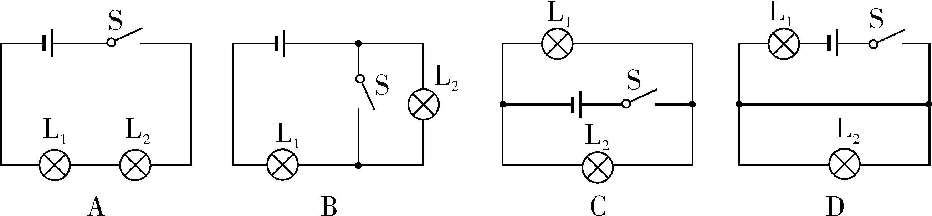
9. (2019长沙) 下列操作能使图中的小灯泡L₁和L₂组成串联电路的是 ( )

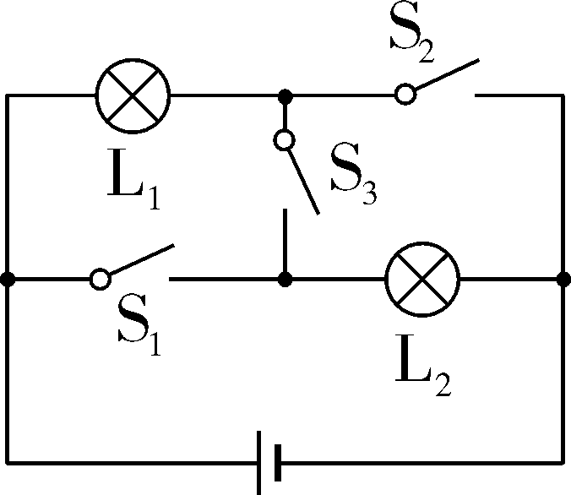
第9题图
A. 闭合开关S₁、S₂和S₃
B. 只闭合开关S₁和S₂
C. 只闭合开关S₂和S₃
D. 只闭合开关S₃
10. (2019黄冈)在参观人民检察院未成年人法治教育基地时，小明发现，在一处地面上有“沉迷网络”“交友不慎”两个圆形模块．用脚踩其中任何一个模块，与模块连接的电视上就会播放相应的教育短片．下列有关分析正确的是( )
A. 两个模块相当于开关，彼此串联 B. 两个模块相当于开关，彼此并联
C. 两个模块相当于电源，彼此并联 D. 两个模块相当于电源，彼此串联

命题点4 电流表、电压表的使用和读数
11. (2019怀化)下列电路图中电表的使用正确的是( )
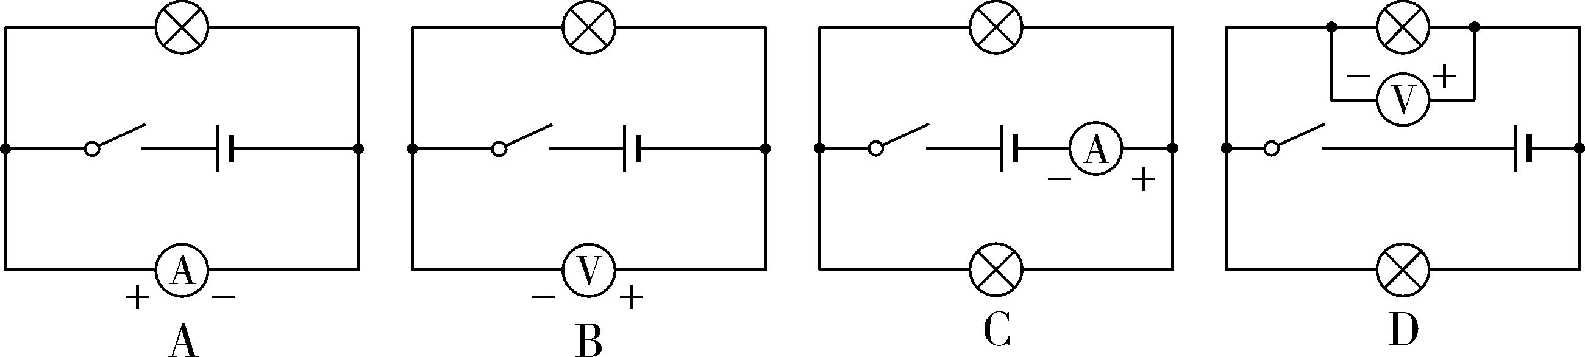
12. (2019自贡)图(a)所示电路，当闭合开关S后，两个电压表指针偏转均为图(b)所示，则电阻R₁和R₂两端的电压分别为( )
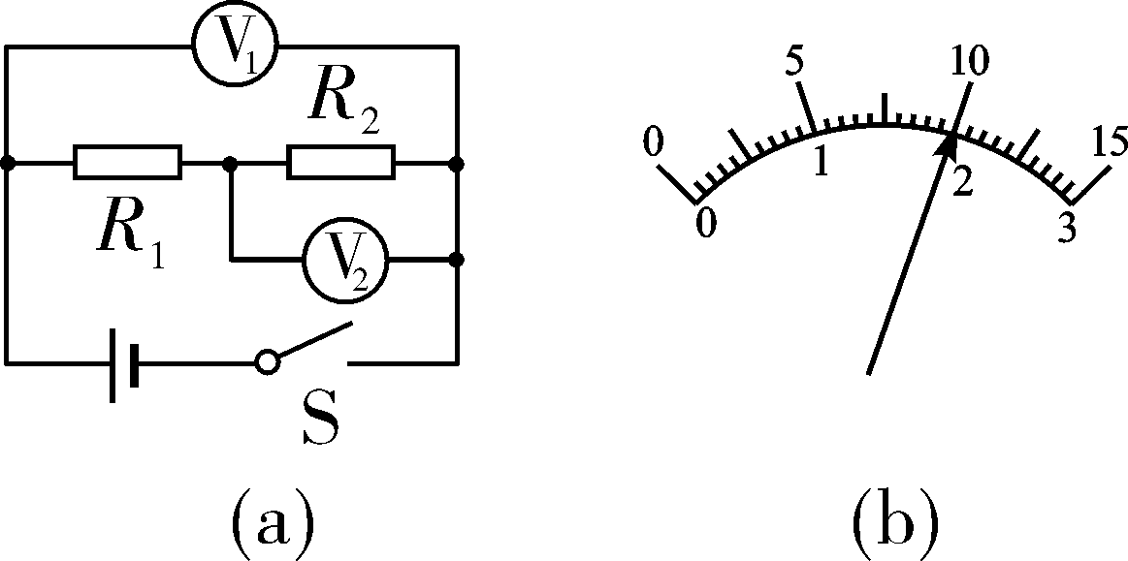
第12题图
A. 8 V 2 V B. 10 V 2 V C. 2 V 8 V D. 2 V 10 V
13. (2019毕节)如图甲所示电路，当开关S₁、S₂闭合后，与R₂是______(选填“串”或“并”)联的．电流表测量的是通过______(选填“干路”“R₁”或“R₂”)的电流，电流表的指针偏转如图乙所示，电流表的示数为______A.
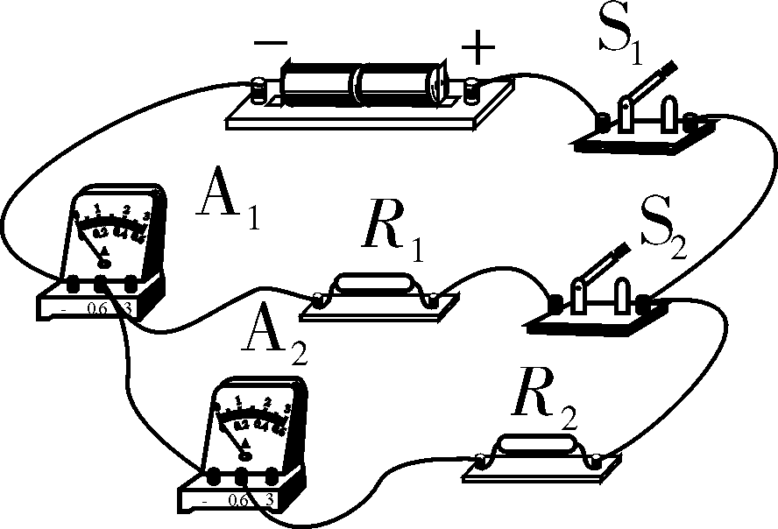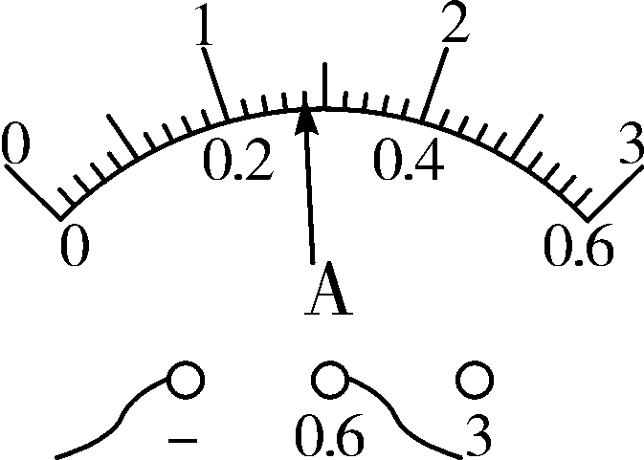
甲 乙
第13题图

命题点5 电阻、滑动变阻器的使用
14. (2019福建)在相同温度下，关于导体的电阻，下列说法正确的是( )
A. 铜线的电阻一定比铝线的小
B. 长度相同粗细也相同的铜线和铝线电阻相等
C. 长度相同的两根铜线，粗的那根电阻较大
D. 粗细相同的两根铜线，长的那根电阻较大
15. (2019天津)如图是滑动变阻器的结构和连入电路的示意图．当滑片P向左滑动时，连入电路的电阻变小的是( )
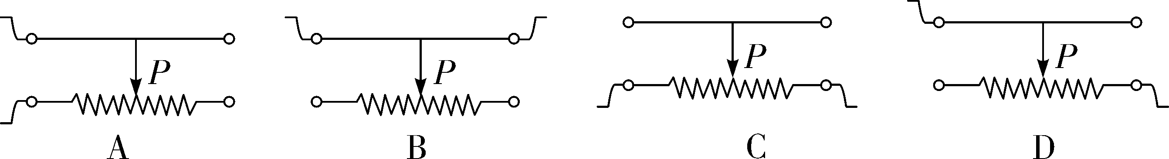

命题点6 实物图与电路图互画
16. (2019湘西州)如图所示的实物电路，关于它的电路图画法正确的是( )
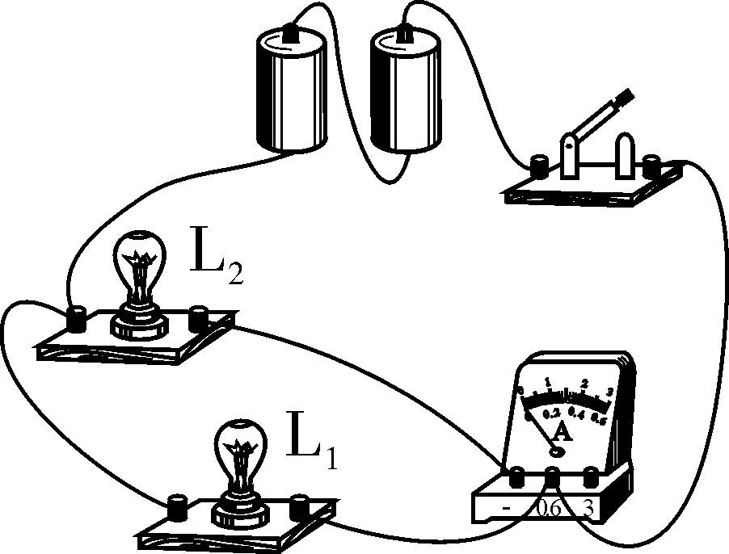
第16题图
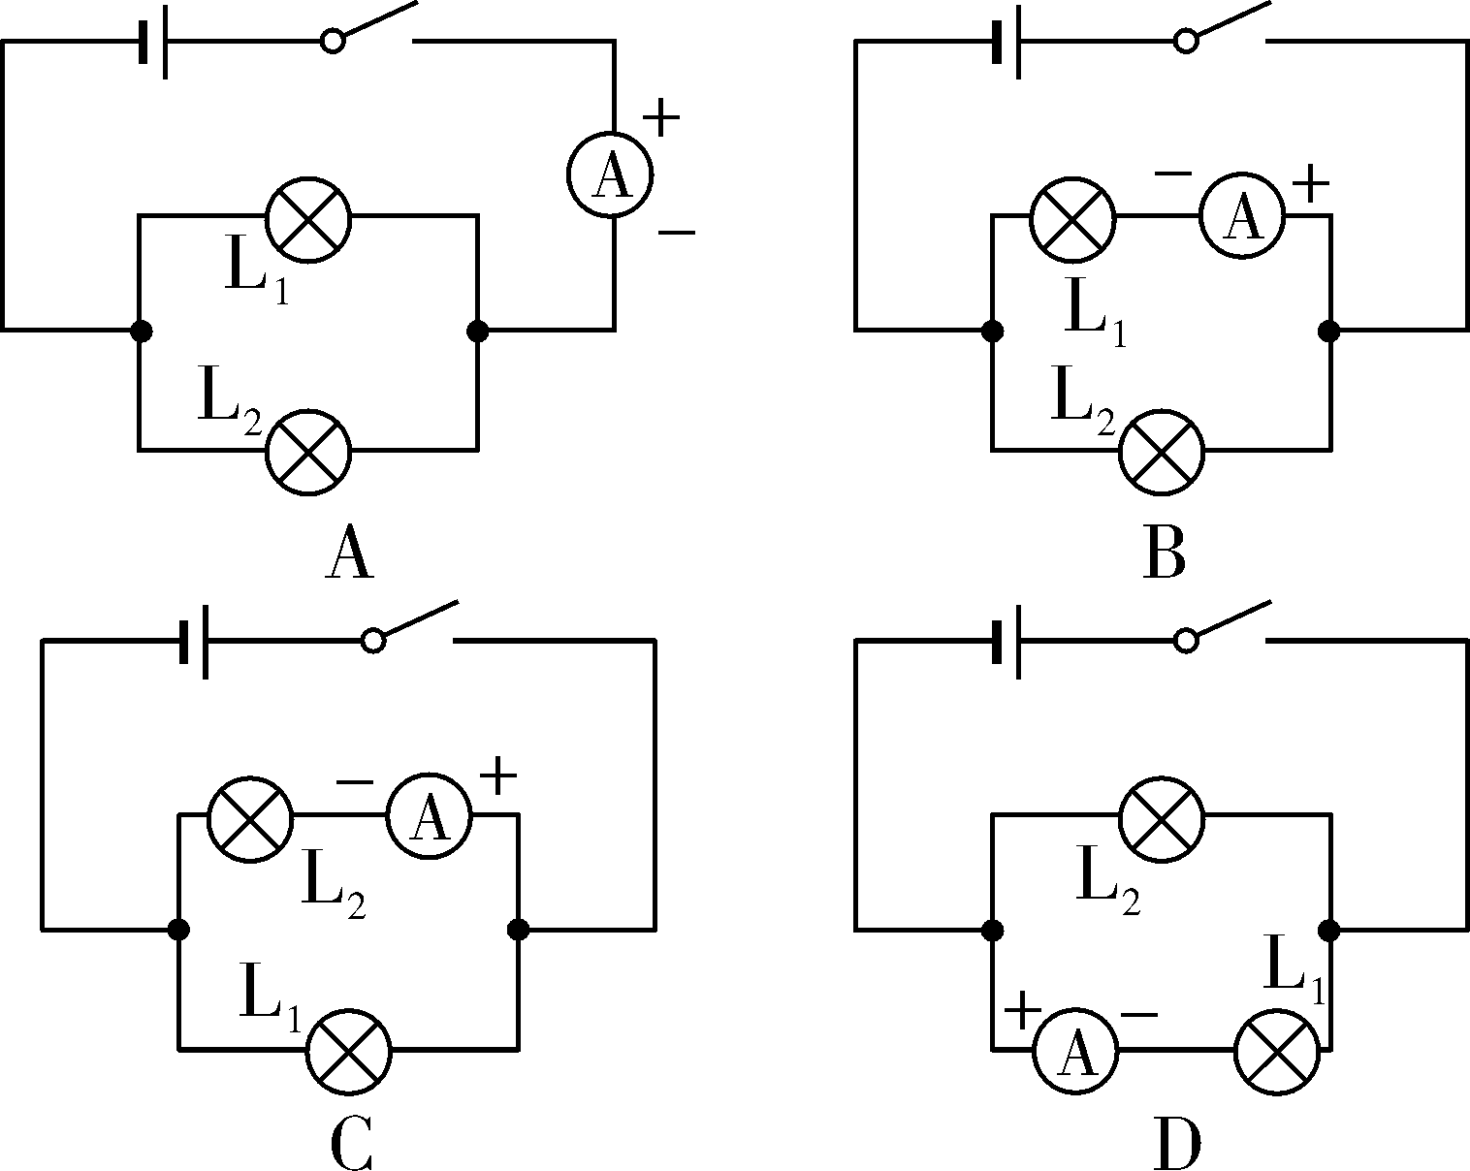
17. (2019甘肃省卷)请根据图甲所示的电路图，将图乙所示的实物电路连接完整(导线不允许交叉)．
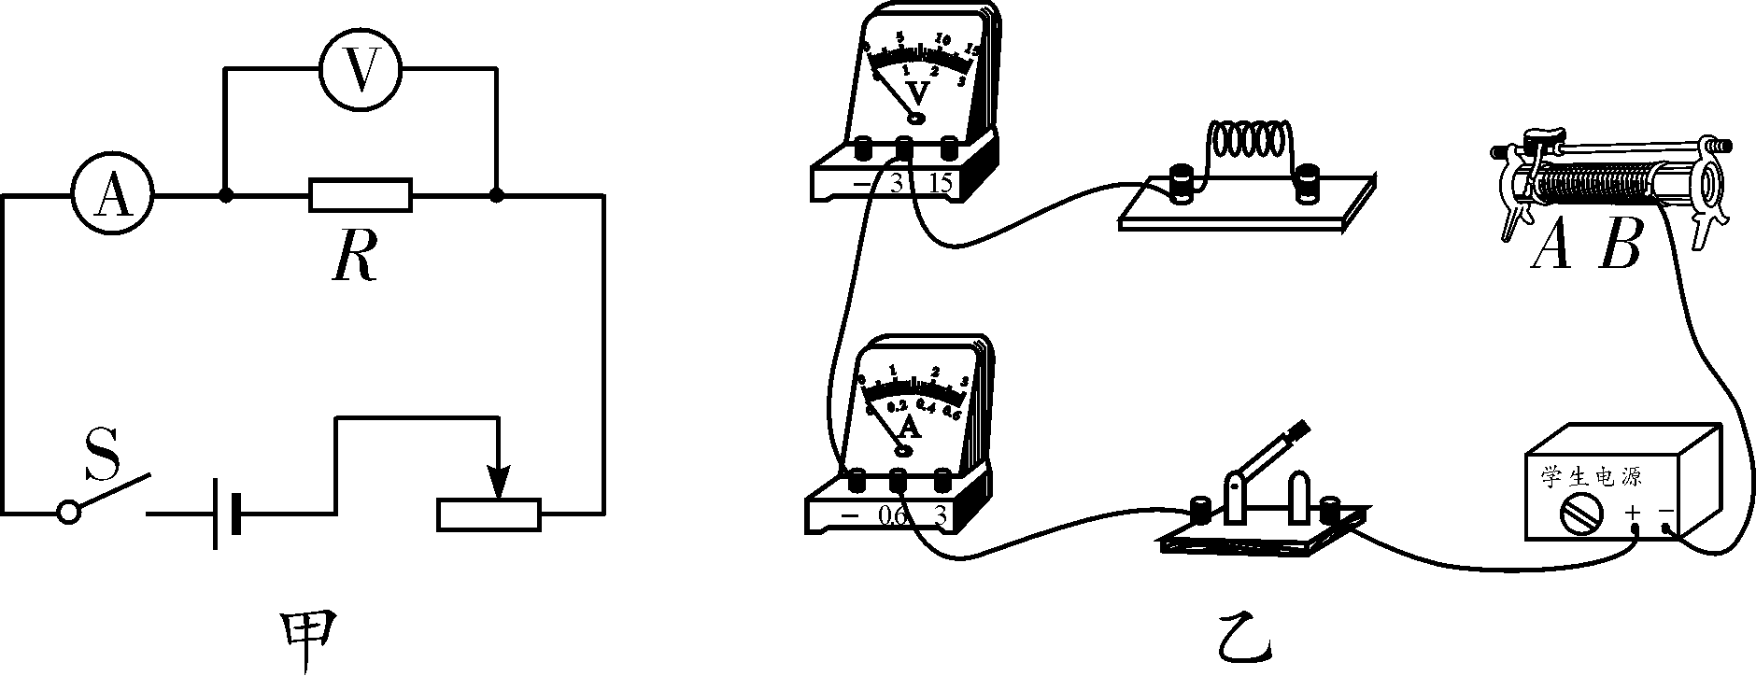
第17题图

命题点7 按要求连接电路图(含纠错)
18. (2018嘉兴)如图是未连接完整的电路，若要求闭合开关后，滑动变阻器的滑片P向左移动时，灯泡变亮．则下列接法符合要求的是( )
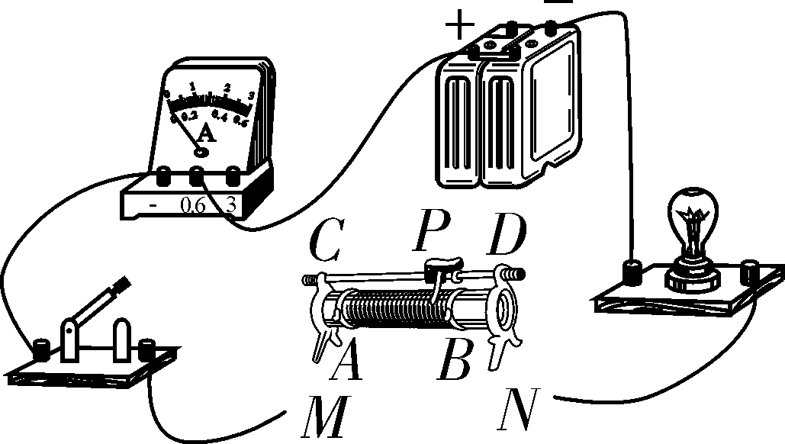
第18题图
A. M接A，N接D B. M接B，N接C C. M接A，N接B D. M接C，N接D
19. (2019兰州)请在图中用笔画线代替导线连接电路．要求：两灯并联，开关S同时控制两盏灯泡．
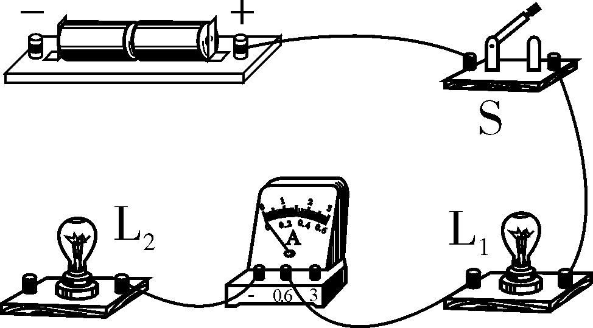
第19题图
20. (2019襄阳)小明同学用如图所示的实验电路来测定“小灯泡的额定电功率”，所用电源电压为6 V，小灯泡额定电压为2.5 V，电阻约为10 Ω左右．如图是小明同学连接的错误电路，在应改动的一根导线上打“×”，并用笔画线代替导线画出正确的接法．
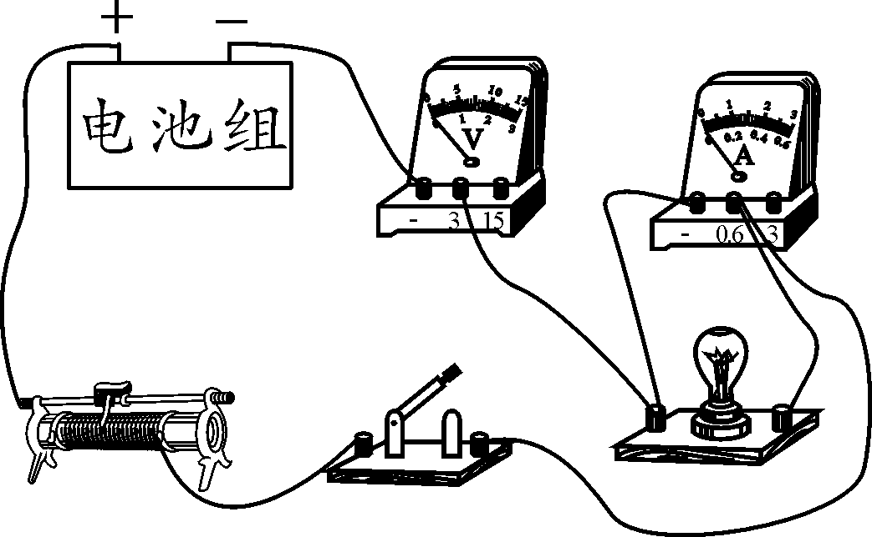
第20题图

命题点8 电路设计
21. (2019临沂)汽车尾灯内的示宽灯和刹车灯有时需要各自独立工作，有时需要同时工作．下列电路图符合要求的是( )
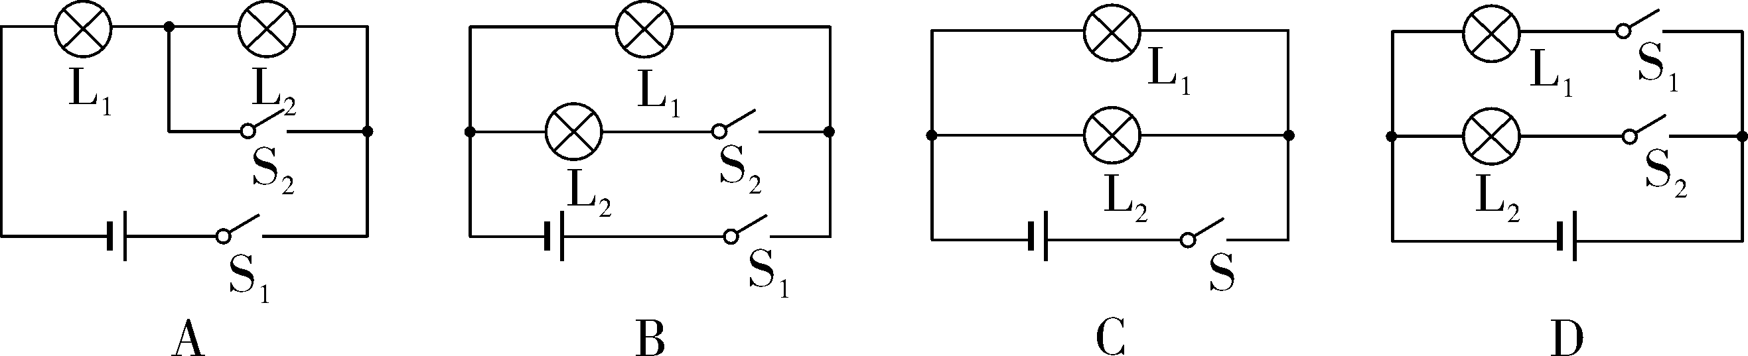
22. (2019安徽)公交车后门的两个扶杆上通常各装有一个按钮，每一个按钮都是一个开关．当乘客按下任何一个按钮时，驾驶台上的指示灯发光，同时电铃响，提醒司机有人要下车．下列电路图符合上述要求的是( )
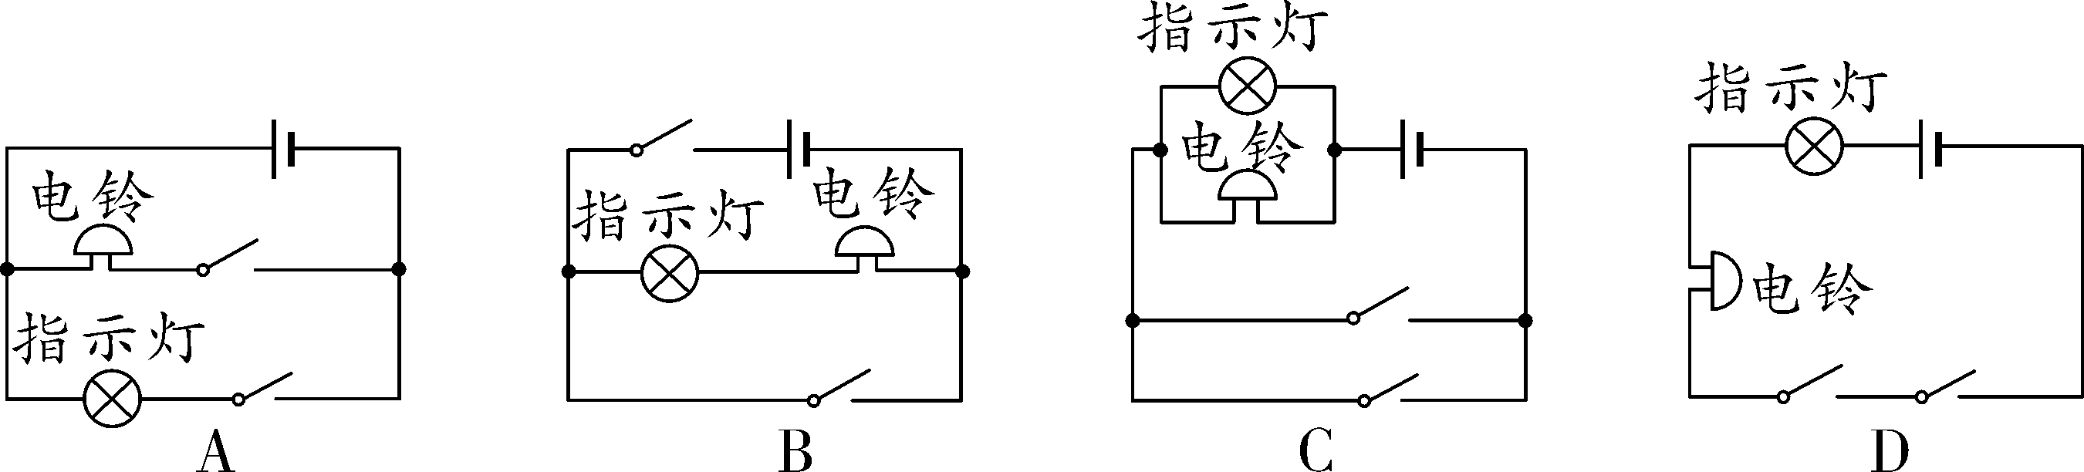
23. (2019泰州)某智能家政机器人有三种识别启动方式：人脸识别(S₁)、指纹识别(S₂)、密码识别(S₃)，只要其中一种方式识别成功，则相应开关闭合，机器人启动(机器人用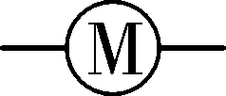表示)，下列电路设计符合要求的是( )
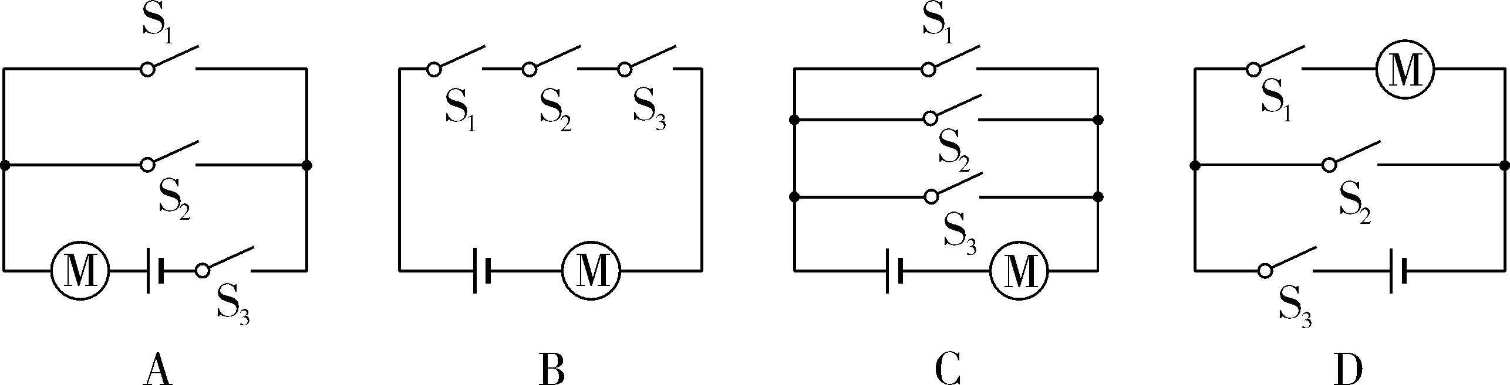

命题点9 电路故障分析
24. (2019天津)如图所示的电路中，两个小灯泡的规格相同．闭合开关后，只有一个小灯泡发光，电压表指针偏转明显．则故障原因可能是( )
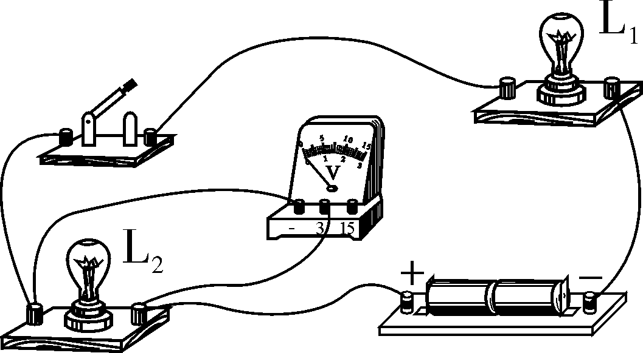
第24题图
A. L₁短路 B. L₁断路 C. L₂短路 D. L₂断路
25. (2019凉山州)如图所示为小明连接的电路，他先检查导线连接无误后，闭合开关S，发现两灯均不发光，于是他用一个电压表分别并联接到ab、bc、ac两点，灯L₁、L₂均不发光，且电压表无示数，再用电压表并联接到dc两点时，灯L₁、L₂均不发光，但电压表指针有明显偏转，由此判定电路的故障可能是( )
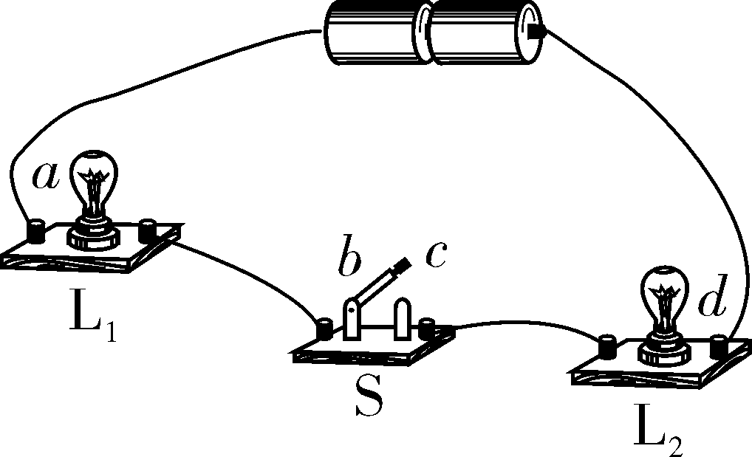
第25题图
A. 灯L₁断路 B. 灯L₂断路 C. 灯L₁短路 D. 灯L₂短路
26. (2019襄阳)在如图所示的电路中，电源电压保持不变．闭合开关S，电路正常工作．过了一会儿，灯L熄灭，两个电表中只有一个电表的示数变大，则下列判断中正确的是( )
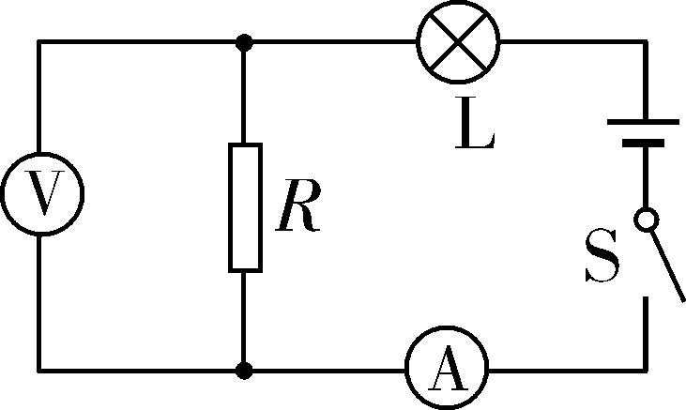
第26题图
A. 可能是灯L断路，电流表的示数变小
B. 可能是电阻R短路，电压表的示数变大
C. 可能是灯L短路，电压表的示数变大
D. 可能是电阻R断路，电流表的示数变小
27. (2019成都A卷)如图所示电路，开关S闭合后，两灯均发光，电压表测的是灯________(选填“L₁”或“L₂”)两端电压．一段时间后，两灯均熄灭，但电压表有读数且示数较大，电流表无读数，则故障可能是__________________(选填“L₁短路”“L₁断路”或“L₂断路”)．
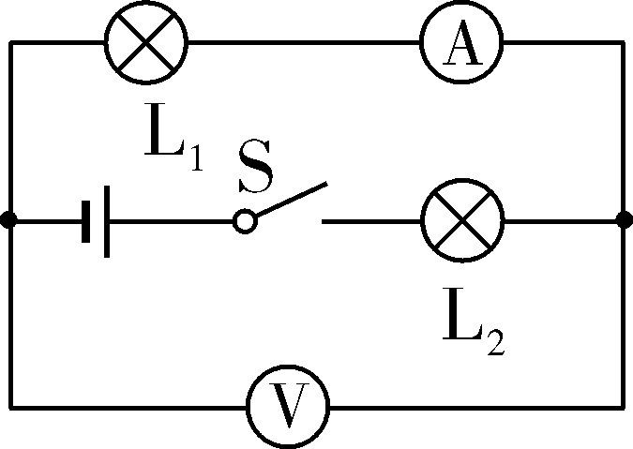
第27题图

命题点10 串并联电路电流、电压特点的应用
28. (2019北京)如图所示的电路中，将开关S闭合，灯L₁和灯L₂均发光．下列说法中正确的是( )
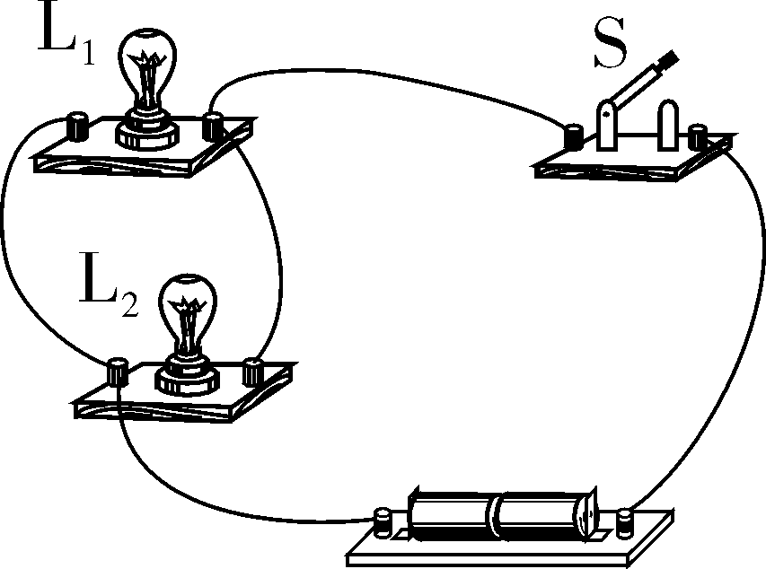
第28题图
A. 灯L₁和灯L₂串联
B. 灯L₁和灯L₂两端的电压一定相等
C. 通过灯L₁的电流与通过灯L₂的电流一定相等
D. 通过灯L₁的电流与通过电源的电流一定相等
29. (2019随州)如图所示电路中，当开关S闭合时，电压表、、的示数分别为U₁、U₂、U₃，电流表、的示数分别为I₁、I₂(五块电表的读数均不为零)，那么下列关系式正确的是( )
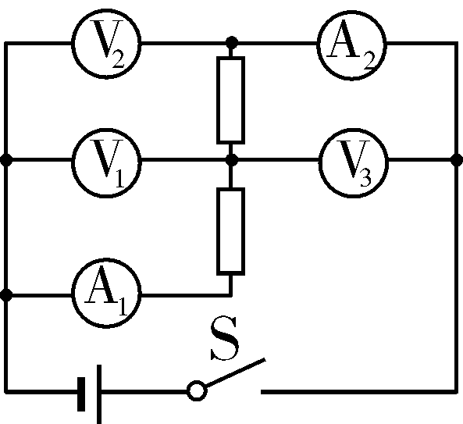
第29题图
A. U₂＝U₁＝U₃ I₁＝I₂
B. U₂＝U₁＋U₃ I₁＝I₂
C. U₃＝U₁＋U₂ I₁＝I₂
D. U₃＝U₁＋U₂ I₁＞I₂

命题点11 探究串并联电路电流、电压特点
30. (2019淄博)(6分)在“探究并联电路中的电流关系”实验中
(1)小明想测量干路电流，连接的电路如图甲所示，检查电路发现只有一根导线接错了，请在这根导线上打“×”，并改正．
(2)连接正确的电路后，闭合开关，电流表的示数为0.46 A，请在图乙中画出指针的位置(O为指针转轴)．
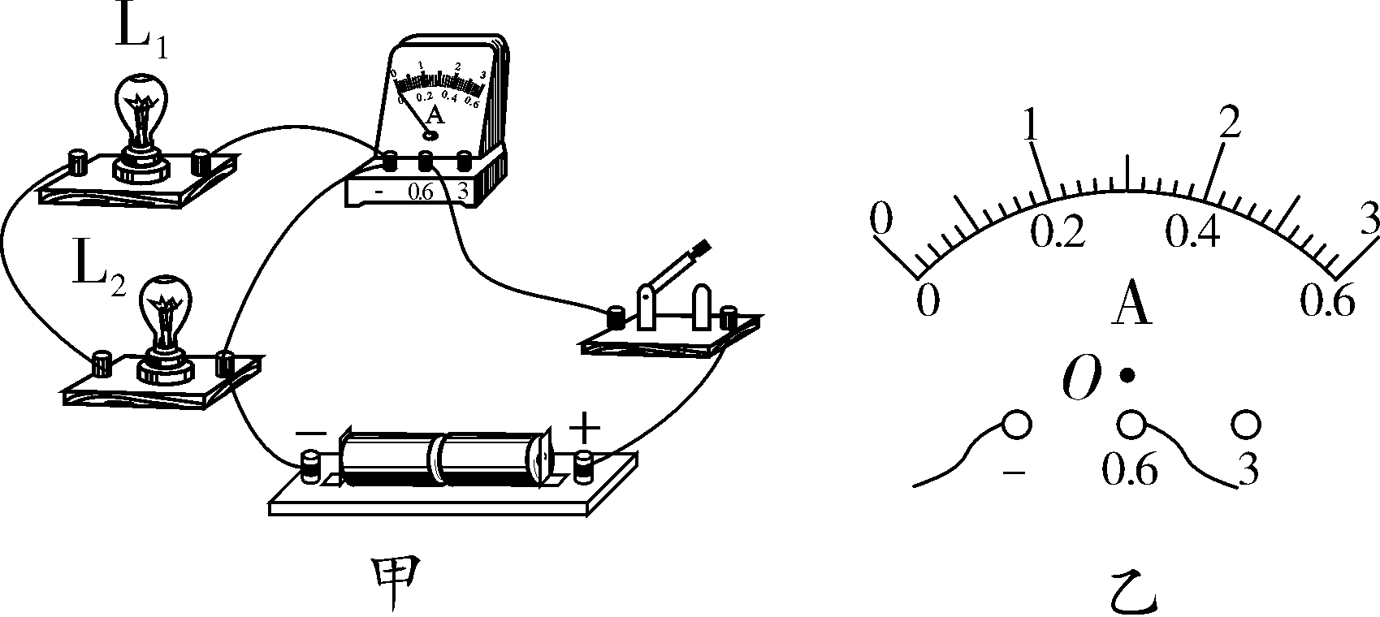
第30题图
(3)小明换用不同规格的灯泡，多次改变电流表位置，将测量数据记录在下表中.
实验次数 | 支路电流I₁/A | 支路电流I₂/A | 干路电流I_{总}/A
1 | 0.30 | 0.16 | 0.46
2 | 0.20 | 0.20 | 0.40
3 | 0.24 | 0.34 | 0.58
分析数据得出结论：在并联电路中，____________________________________________.
(4)第1次实验发现，灯泡L₁比L₂亮，则灯泡L₁的电阻________灯泡L₂的电阻；若两灯泡灯丝长度相同，________的灯丝更细．

命题点12 探究影响导体电阻大小的因素
31. (2018盘锦)(7分)如图所示，是“探究影响导体电阻大小因素”的实验装置：
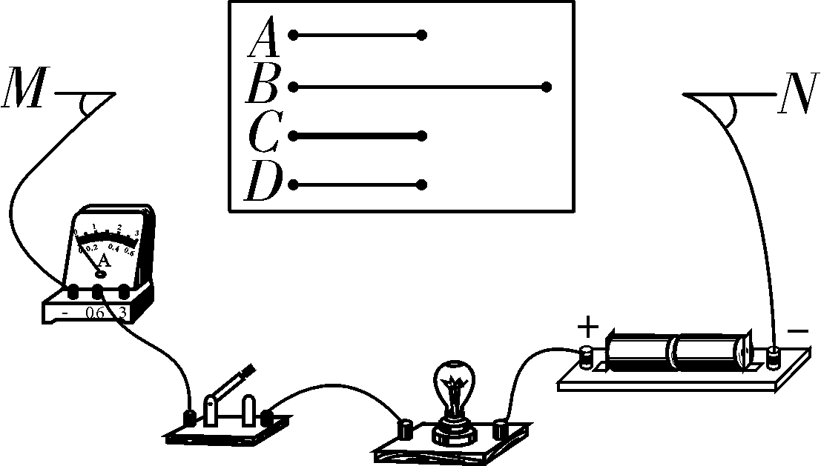
第31题图

编号 | 材料 | 长度/m | 横截面积/mm²
A | 镍铬合金 | 0.5 | 0.5
B | 镍铬合金 | 1.0 | 0.5
C | 镍铬合金 | 0.5 | 1.0
D | 锰铜合金 | 0.5 | 0.5
(1)实验中通过电流表示数比较电阻丝电阻的大小，小灯泡的作用是____________．
(2)要探究导体电阻与导体材料是否有关，应将________两根电阻丝接入电路中．
(3)若将A、C两根电阻丝接入电路中，电流表的示数不同，初步得到的结论是：当材料和长度相同时，导体的电阻跟______________________有关．
(4)小明把一根白炽灯的钨丝接入电路，并用酒精灯加热，发现小灯泡的亮度逐渐变暗，得出导体的电阻还可能跟________有关的结论．

